1. **Введение**
   1. **Наименование проекта: To-Do App**
   2. **Основания для разработки:**

* Увеличивающаяся потребность в эффективном управлении задачами среди пользователей мобильных устройств
* Запрос от заказчика (преподавателя) на разработку удобного инструмента для планирования задач
* Рост популярности цифровых решений для личной продуктивности.
* Конкурентный анализ показал эстетическое несовершенство в существующих аналогах
  1. **Заказчик:** Преподаватель НГТУ НЭТИ
  2. **Разработчик:** Федулов Дмитрий, Рожков Иван, Тарасенко Юлия
  3. **Аналоги:** Microsoft To Do, Todoist, Any.do, Google Tasks и т.д.

1. **Требования к приложению:**
   1. Функциональные требования:

* Личное планирование задач
* Онлайн-режим
  1. Нефункциональные требования:
* Высокая производительность
* Безопасность: хранение паролей не в виде простого текста, а в виде хэш-сумм. При авторизации пользователя сравниваются не пароли, а хэш-суммы введенного пользователем пароля и суммы, хранящейся в базе данных
* Совместимость с IOS и Android

1. **Требования к внешним интерфейсам**
   1. Пользовательский интерфейс:

Три экрана: экран авторизации, регистрации и непосредственно экран с записями, оставленными пользователем(основной).

* На экране авторизации два поля ввода: логин и пароль, под ними кнопка «Вход». При вводе корректных данных, которые записаны в базу данных, открывается основной экран. Под кнопкой «Вход» находится кнопка «Регистрация», при нажатии на нее пользователь переходит на экран регистрации
* На экране авторизации два поля ввода: логин и пароль, под ними кнопка «Вход», под кнопкой «Вход» находится кнопка «Регистрация». Введенные в поля данные при нажатии на кнопку «Регистрация» будут записаны в базу данных, а пользователя перенесет на экран авторизации. При нажатии кнопки «Вход» пользователя перенесет на экран авторизации без записи чего-либо в базу
* На основном экране отображается название приложения, кнопка для выхода из учетной записи, надпись «Твои задачи» и рядом с ней кнопка для обновления списка задач. Под «шапкой» приложения находятся непосредственно задачи, созданные пользователем, на каждой есть кнопка, при нажатии на которую задача удаляется. Внизу экрана располагается круглая кнопка «+», ответственная за добавление новых задач

Примерный внешний вид проекта можно увидеть в графическом приложении на последних страницах ТЗ

* 1. Логика приложения:

Мобильное приложение взаимодействует с сервером посредством отправки запросов к АПИ, который в свою очередь, на основании того, какой пришел запрос, обращается к базе данных

Виды запросов к базе данных:

* Запрос на авторизацию
* Запрос на регистрацию
* Получение всех задач
* Запрос на удаления задачи
* Запрос на добавление задачи

Примерную структуру базы данных можно увидеть в графическом приложении на последних страницах ТЗ

1. **Этапы разработки:**
2. Определение требований и анализ ТЗ
3. Разработка архитектуры и проектирование интерфейса
4. Создание серверной части (обработка данных, API)
5. Разработка мобильных приложений для iOS и Android
6. Интеграция клиентской и серверной части
7. Проведение тестирования (мобильные и серверные части)
8. Оптимизация и исправление ошибок
9. Финальная проверка и сдача приложения
10. **Дополнительные материалы:**

Примерный внешний вид приложения

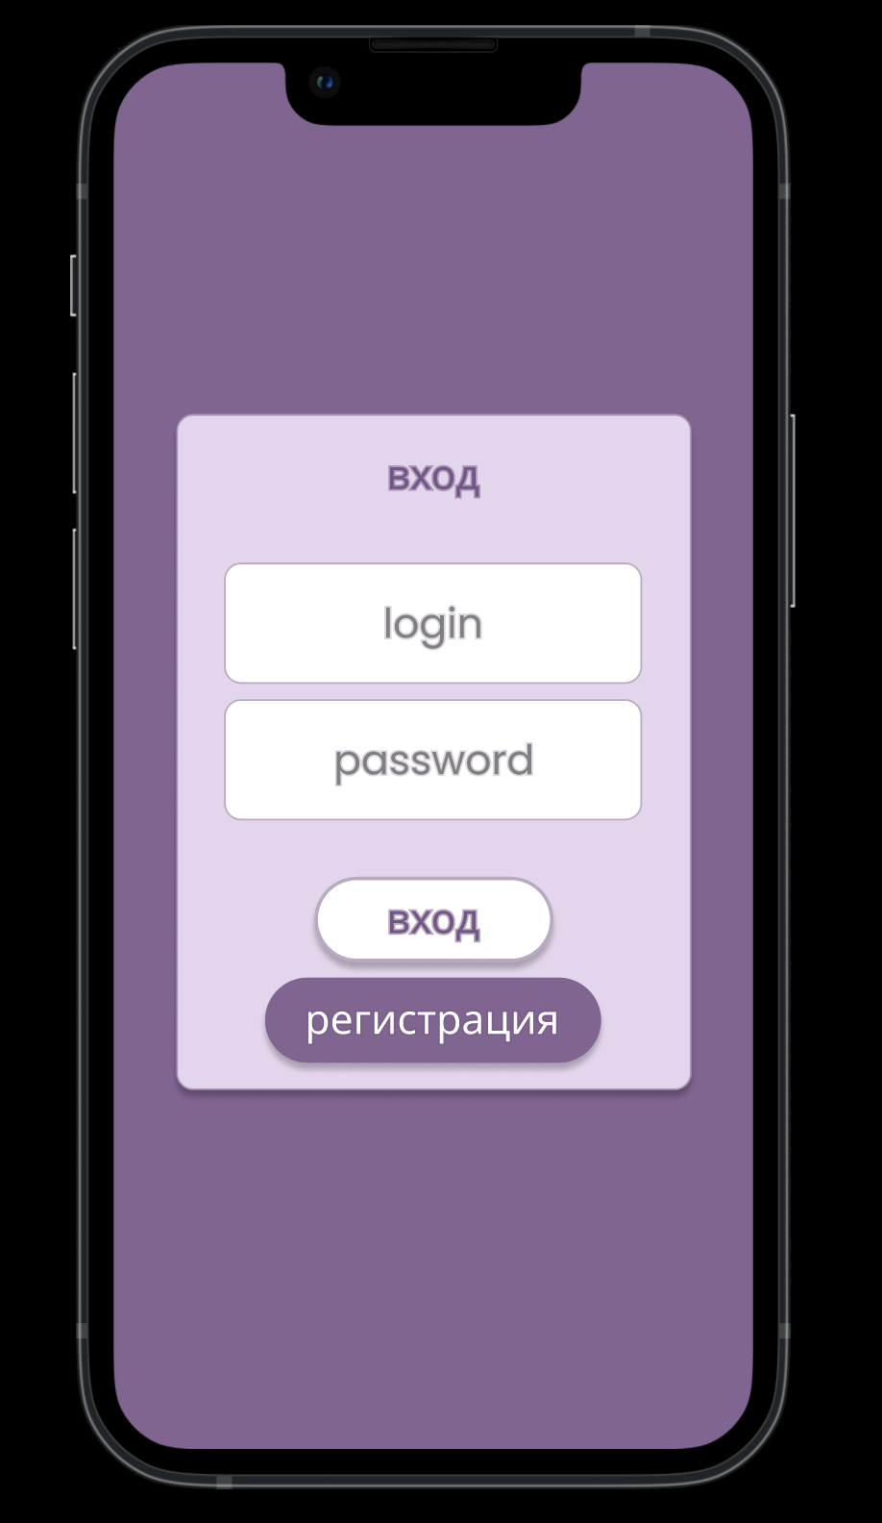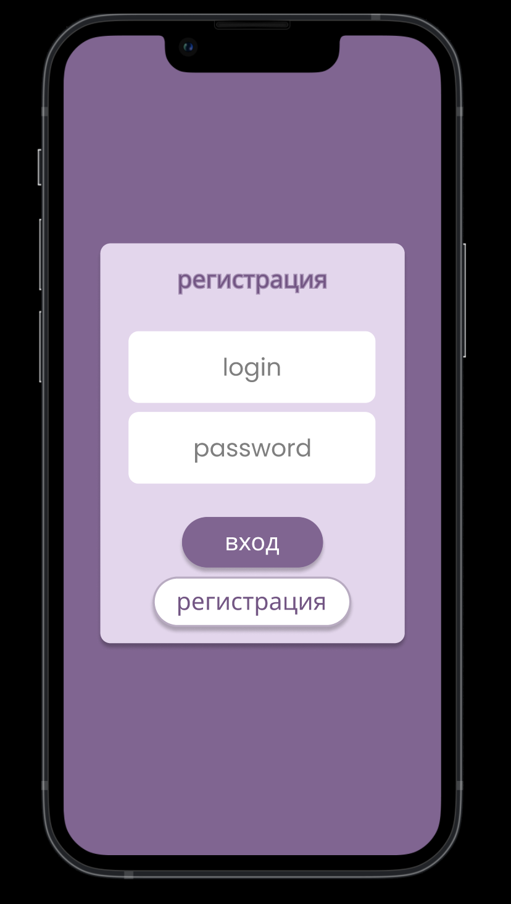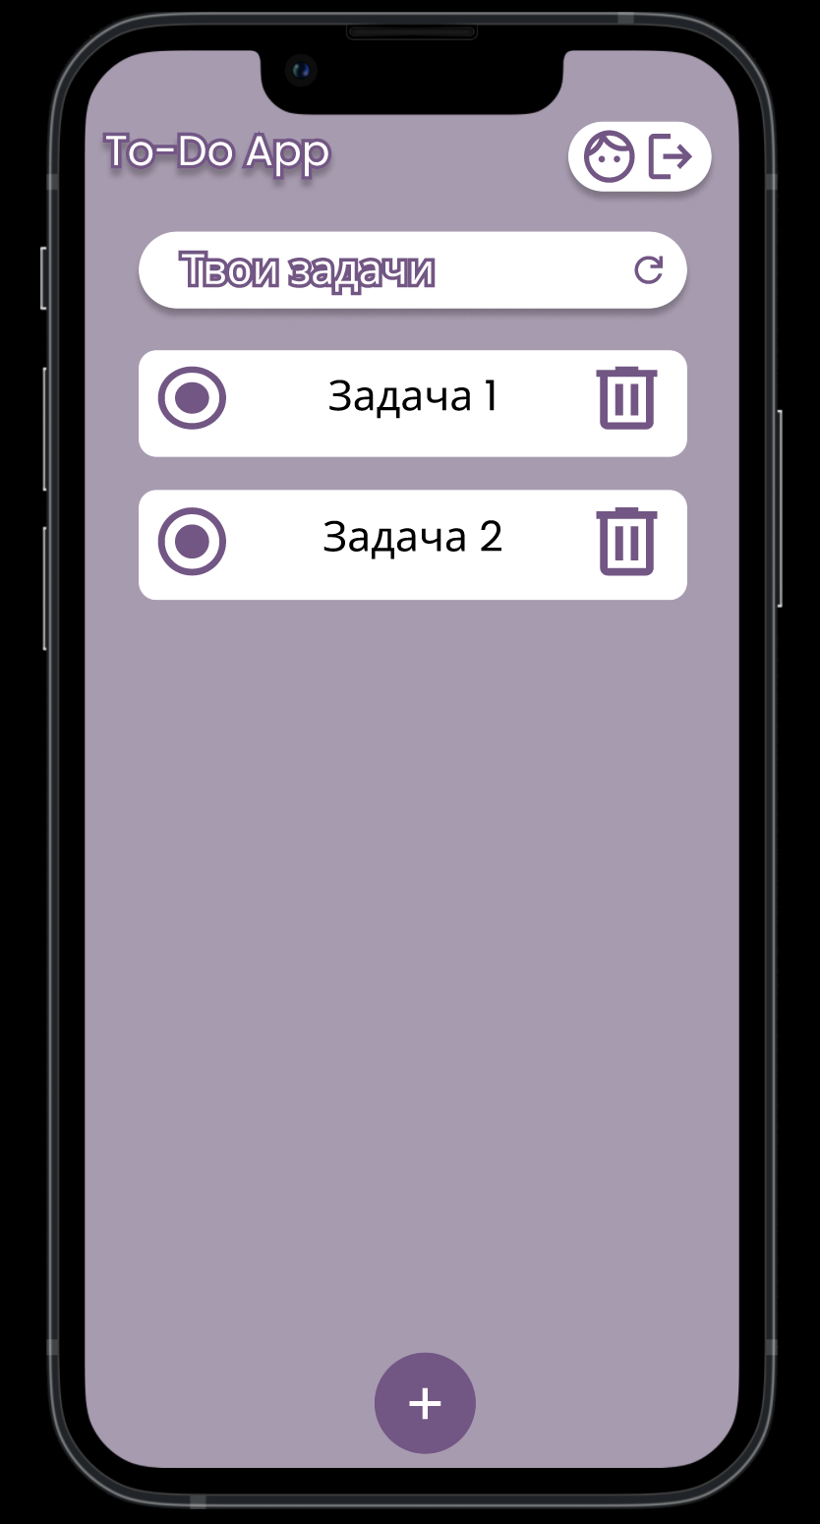

Примерная структура базы данных

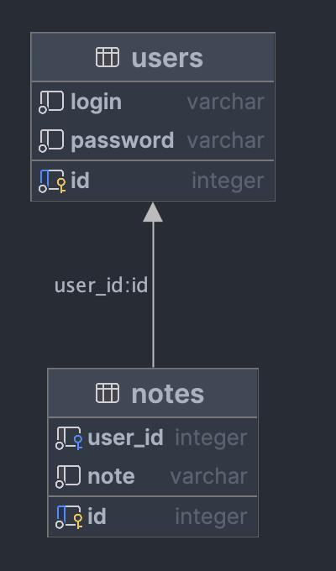

**Примечание для преподавателя:**

* Состав команды: Федулов Дмитрий, Рожков Иван, Тарасенко Юлия
* ТЗ: To-Do App
* Метод разработки: **RAD** – Rapid Application Development
* Метод проектирования: SOLID – пять принципов объектно-ориентированного программирования
* Распределение обязанностей: Федулов Дмитрий (тимлид) – IOS-приложение, тестирование; Тарасенко Юлия – Android-приложение, аналитика, дизайн; Рожков Иван –серверная часть (Python), тестирование